小学校4年生＊単元確認テスト＊３学期② |  |  | 小数のかけ算とわり算
組 番 | 名 前 |  |  | /10

１ 次の計算の小数点を正しく書き入れましょう。必要なものは、０を消したり書き入れたりしましょう。（４点）
（１） ３.２６ （２） １.２８ （３） １５ （４） ８２５
× ４ ２ × ５ ６）９ １６ ） １３. ２
６５２ ６ ４０ ６ １２ ８
１３０４ ３０ ４０
１３６９２ ３０ ３２
０ ８０
８０
０

２ 次の計算をしましょう。（４点）
（１）７.６×３２ | （２）２.７６×１５ | （３）３５.２÷４ | （４）３３.３÷１８

３ 漢和辞典のねだんは、２４５０円で、英語の本のねだんは、７００円です。漢和辞典のねだんは、英語の本のねだんの何倍ですか。（２点）
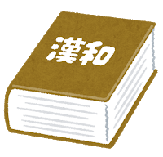
式
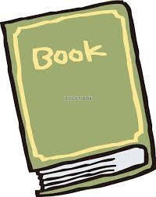

答え

